**二轮复习——胚胎工程教案**

**【考情分析】**

考点1 考查胚胎发育和胚胎工程的基本理论：高考对该热点的考查形式主要为选择题，主要命题方向：考查胚胎发育的过程及体外受精、胚胎移植等基本理论。考查精卵产生的异同。

考点 2 考查胚胎工程的应用：高考对该热点的考查形式主要为非选择题，主要命题方向： 结合基因工程、细胞工程，综合考查胚胎工程相关技术在生产生活中的应用。

**【教学目标】**

1. **科学思维**：构建以胚胎工程为核心的知识网络体系，通过对体内受精的学习，进一步了解体外受精特点，理解试管动物的培育过程。
2. **科学探究**：以“基因编辑婴儿事件”为例，探索胚胎工程理论的合法应用；掌握胚胎移植和胚胎分割的操作特点及意义。
3. **社会责任**：举例说出胚胎工程的应用及发展前景，学以致用，造福人类。
4. **生命观念**：通过学习哺乳动物受精作用，充分理解有性生殖的过程；尊重生命，尊重法律。

**一、复习引入**

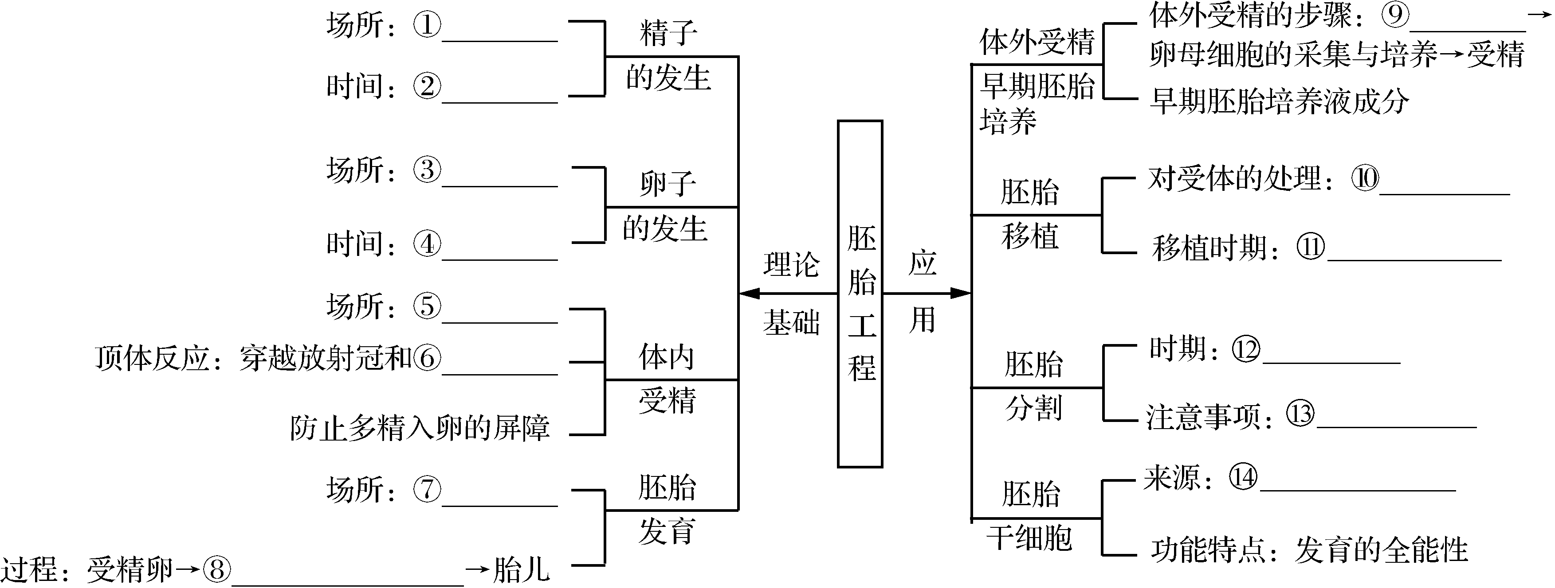

**二、知识点一**

1.CCR5是人体的正常基因，其编码的细胞膜CCR5蛋白是HIV－Ⅰ(人类免疫缺陷病毒Ⅰ型)感染的“入口”。贺建奎用“CRISPR/Cas9”技术对该基因进行定点编辑后植入志愿者体内，诞生了“露露”和“娜娜”两位婴儿。这就是学术界和社会伦理界引起激烈争论的“基因编辑婴儿”事件。下图1、图2分别为相关的技术原理和实施过程。请分析回答：

(1)将Cas9蛋白和向导RNA序列注入受精卵的方法称为________。据图推测，“CRISPR/Cas9”技术中，首先由________引导定位至目标DNA序列，然后由Cas9蛋白将DNA切断。这两种物质的作用结果类似于基因工程中________的作用。基因编辑过程中可能会产生“脱靶”(对CCR5基因以外的其他基因进行了编辑)现象，最可能的原因是________________________________________________________________________。

(2)细胞对被切断的DNA进行重新连接前大都会随机切掉或增加几个碱基对，此过程导致的变异属于________。胚胎2的两个变异CCR5基因编码的蛋白质中，氨基酸数目都可能减少，原因是_____________ _______________。变异的CCR5蛋白无法装配到细胞膜上，从而实现了_____________________。

（3）露露和娜娜早期胚胎的SRY-PCR结果是？ 胚胎性别的鉴定除了可以利用PCR外，下列方法也可行的有________

① 差速离心法 ② 核酸探针杂交法

③ 染色体核型分析法 ④ H—Y抗血清免疫学法(H—Y抗原编码基因位于Y染色体上)

**【易错辨析】**

1.精子和卵子的发生都是从初情期开始的。(　 　)

2.排卵是指卵泡从卵巢中排出。 (　 　)

3.从卵巢获取的卵子可以直接受精。 (　 　)

4.精子获能是指获得ATP。 (　 　)

5.需要注射促性腺激素以产生足够的精子。 (　 　)

6.判断卵子是否受精的标志是雌雄原核的融合。 (　 　)

7.顶体反应和卵细胞膜反应是防止多精入卵的两道屏障。 (　 　)

8.受精卵发育到原肠胚阶段才能进行胚胎移植。 (　 　)

9.体外受精是指将采集的精子和卵子在相应溶液中受精的过程。 (　 　)

10. 卵裂期胚胎中细胞数目和有机物总量在不断增加。(　 　)

11. 冲卵是指将卵细胞从输卵管中冲出体外。 (　 　)

12. 胚胎移植技术中对供体和受体母牛都要进行相同的激素处理。(　 　)

13. 内细胞团将来会发育成胎膜和胎盘。(　 　)

14. 胚胎分割移植实现同卵多胎的成功率较低。(　 　)

15. 利用胚胎分割技术可以获得两个基因型完全相同的胚胎 。(　 　)

16. 对囊胚进行分割时，要将滋养层细胞均等分割。(　 　)

17. 胚胎干细胞具有细胞核大、核仁小和蛋白质合成旺盛等特点。(　 　)

18. 中国政府禁止生殖性克隆，但不反对治疗性克隆。(　 　)

**三：知识点二**

1.如图为纯种荷斯坦奶牛的繁殖过程，据图回答下列问题。

（1）克隆动物培养过程与图示繁殖过程相比，特有的技术手段是___________，这两种繁殖动物的方式相比，实质性的区别为后者是___________（填“无性生殖”或“有性生殖”）。

（2）一般用___________激素对供体母牛做超数排卵处理，用孕激素处理受体牛以利于胚胎移植。一般用___________对牛的精子进行获能处理。

（3）受精卵体外培养所需的培养液成分一般比较复杂，除一些无机盐和有机盐类外，还需要添加维生素、激素、氨基酸、核苷酸以及___________等物质。

（4）纯种荷斯坦奶牛繁殖成功的原因之一是纯种荷斯坦奶牛胚胎可与受体黄牛的子宫建立___________，但移入受体的供体胚胎的___________在孕育过程中不受任何影响。

**【总结提升】**

1.克隆动物、试管动物及转基因动物的比较

|  |  |  |  |
| --- | --- | --- | --- |
| 项目 | 克隆动物 | 试管动物 | 转基因动物 |
| 概念 | 用核移植的方法获得的动物 | 用体外受精的方法获得的动物 | 由被转入了目的基因的受精卵发育成的动物 |
| 技术 | 核移植 | 体外受精 | DNA重组技术 |
| 生殖  方式 | ① | ② | 有性生殖或保持原生殖方式 |
| 遗传  特性 | ③ | ④ | 具备原受精卵及被转入的目的基因两方面的遗传特性 |
| 相同点 | 三者均涉及早期胚胎培养、胚胎移植等技术，且移植所选胚胎一般是桑椹胚或囊胚期的胚胎 | | |

**四、知识点三**

2.在治疗人类某些疾病时,人的体细胞核移植技术得到的胚胎干细胞经诱导分化,形成相应的组织器官,可用于组织器官的移植,操作流程如图所示,请回答:

（1）进行图中过程①时,需将体内取出的卵母细胞在体

外培养至__________期,该期卵母细胞核的位置靠近____

______,可用用微型吸管将之与细胞核一并吸出。

（2）图中过程②表示将用物理或化学方法激活重组细胞

,使其在发育培养液中完成__________,最终形成囊胚的过

程。

（3）图中过程③④表示从囊胚中取出__________细胞,将

其培养在__________细胞上,形成大量胚胎干细胞的过程。

胚胎干细胞在形态上的特性表现为__________。

（4）图中过程⑤表示在培养液中加入__________就可以

诱导胚胎干细胞向不同类型的组织细胞分化,用于患者的组

织器官移植。

**五：知识点四**

3.生物技术已经渗入到了我们生活的方方面面，比如：（1）哺乳动物单倍体胚胎干细胞技术是遗传学研究的新手段，该项技术为研究隐性基因功能提供了理想的细胞模型。如图表示研究人员利用小鼠获取单倍体胚胎干细胞的方法。请分析回答。

（1）方法一中，采用这种方法获得的单倍体胚胎干细胞称为孤雌单倍体胚胎干细胞。每个细胞含有的染色体组数为 。

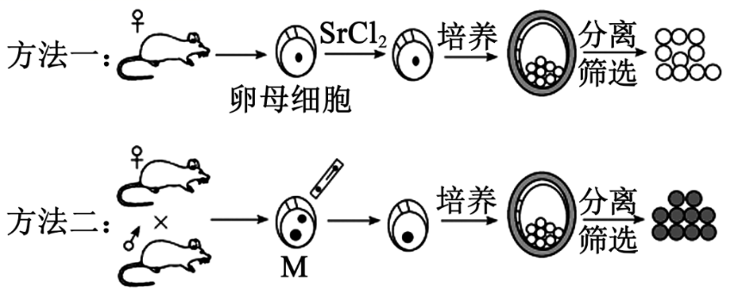

（2）采用方法二可获得孤雄单倍体胚胎干细胞。研究人员用特定方法去除细胞M中的_____原核，再对处理后的细胞进行进一步的培养、分离和筛选，所得单倍体胚胎干细胞的染色体组成与正常二倍体小鼠的基因组染色体组成相比，不同在于___________________

（3）(多选)下列关于干细胞的说法正确的是( )

A.干细胞通过不断的再生和修复治疗多种疾病

B. 造血干细胞是发现最早、研究最多、应用最为成熟的一类胚胎干细胞

C.胚胎干细胞具有分化成多种组织细胞的潜能，也具有发育成完整个体的能力

（4）研究发现，小鼠单倍体干细胞存在自发二倍体化的现象。为此，可以通过测定来自胚胎干细胞的________分子含量或者利用显微镜观察处于有丝分裂中期细胞中的染色体数目来确定。

（5）研究发现，单倍体胚胎干细胞也能分化，形成不同功能的细胞、组织和器官，该技术培育的单倍体动物可成为研究________基因功能的理想细胞模型。

**六、课堂小结**

**2.** 胚胎工程的操作流程

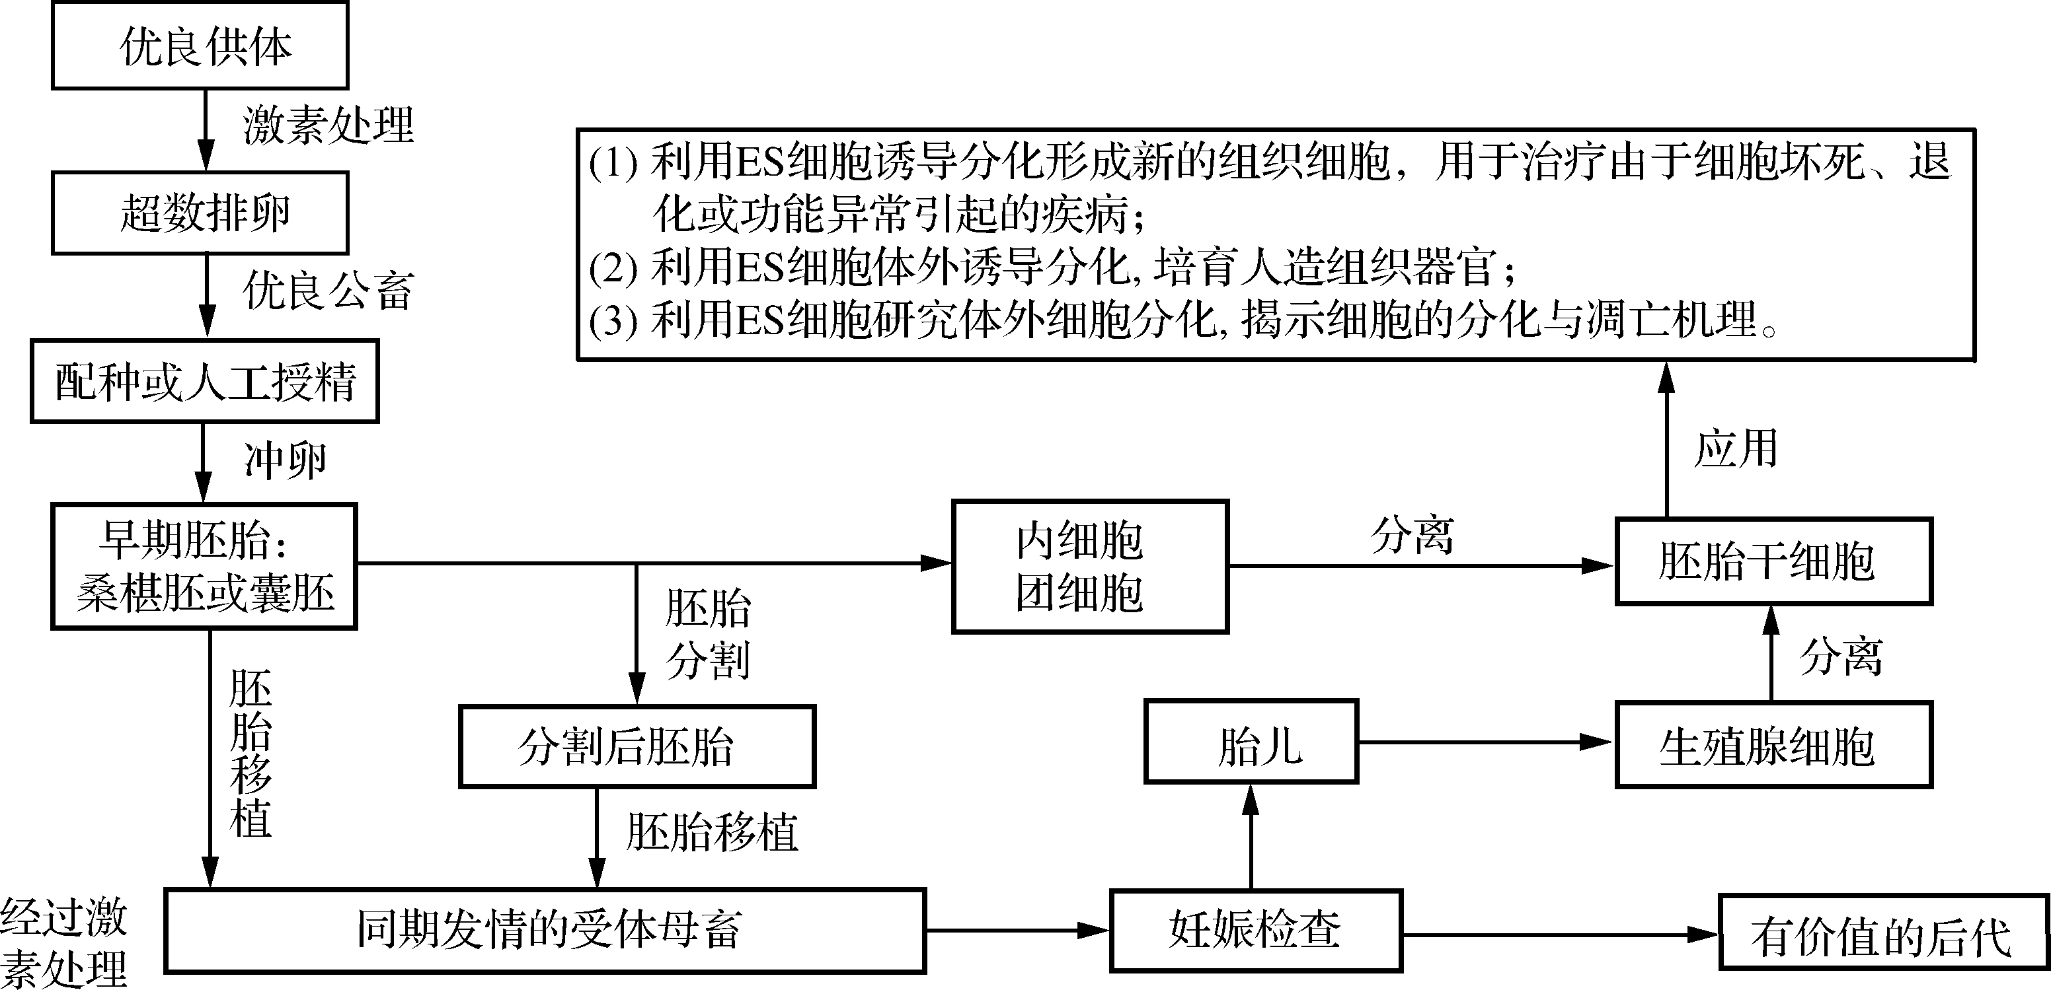

**板书设计：**

**略**